Ngày soạn: 14/9/2024
Ngày dạy:Thứ Năm ngày 19/9/2024
MÔN:TOÁN; ( Tiết 10)

Bài 06: BẢNG NHÂN 3 (Tiết 2) Trang 16 - 17

I. YÊU CẦU CẦN ĐẠT:
1. Năng lực đặc thù:
- Tìm được kết quả của các phép tính trong bảng nhân 3 và thành lập bảng nhân 3.
- Vận dụng Bảng nhân 3 để tính nhẩm và giải quyết một số tình huống gắn với thực tiễn.
- Phát triển năng lực lập luận, tư duy toán học và năng lực giao tiếp toán học.
2. Năng lực chung.
- Năng lực tự chủ, tự học: Chủ động học tập, tìm hiểu nội dung bài học. Biết lắng nghe và trả lời nội dung trong bài học.
- Năng lực giải quyết vấn đề và sáng tạo: tham gia tích cực trò chơi, vận dụng.
- Năng lực giao tiếp và hợp tác: Thực hiện tốt nhiệm vụ trong hoạt động nhóm.
3. Phẩm chất.
- Phẩm chất nhân ái: Có ý thức giúp đỡ lẫn nhau trong hoạt động nhóm để hoàn thành nhiệm vụ.
- Phẩm chất chăm chỉ: Chăm chỉ suy nghĩ, trả lời câu hỏi; làm tốt các bài tập.
- Phẩm chất trách nhiệm: Giữ trật tự, biết lắng nghe, học tập nghiêm túc.
II. ĐỒ DÙNG DẠY HỌC
- Kế hoạch bài dạy, bài giảng Power point.
- SGK và các thiết bị, học liệu phụ vụ cho tiết dạy.
III. HOẠT ĐỘNG DẠY HỌC
Hoạt động của giáo viên | Hoạt động của học sinh
1. Khởi động: (5 phút)
- Mục tiêu: + Tạo không khí vui vẻ, khấn khởi trước giờ học.
+ Kiểm tra kiến thức đã học của học sinh ở bài trước.
- Cách tiến hành:
- GV tổ chức trò chơi để khởi động bài học.  + Câu 1:  + Câu 2:  - GV Nhận xét, tuyên dương.  - GV dẫn dắt: Tiết học hôm trước lớp mình đã được học bảng nhân 3 để vận dụng vào hoàn thành các bài tập hôm nay cô cùng các bạn tìm hiểu tiết 2 của bài học ngày hôm nay: Bảng nhân 3 (tiết 2). | - HS tham gia trò chơi  + HS trả lời  - HS lắng nghe.  - HS nêu tên bài
2. Luyện tập.(25 – 27 phút)
* Mục tiêu:
- Vận dụng Bảng nhân 3 để tính nhẩm và giải quyết một số tình huống gắn với thực tiễn.
- Phát triển năng lực lập luận, tư duy toán học và năng lực giao tiếp toán học.
* Cách tiến hành:
Bài 2: Tính  - GV cho HS đọc yêu cầu bài  ? Bài tập yêu cầu gì?  - GV cho HS làm bài cá nhân.  3 kg x 2 = 3 m x 8 = 3 l x 7 =  3 dm x 4 = 3km x 9 = 3 mm x 10 =  - GV cho HS làm bài cá nhân  - GV Mời HS khác nhận xét.  - GV nhận xét, tuyên dương.  - GV chốt: Bài học đã cho chúng ta khắc sâu thêm về bảng nhân 3 cùng các đơn vị đo khối lượng và độ dài.  Bài 3: Nêu phép nhân thích hợp với mỗi tranh vẽ  - Yêu cầu HS đọc đề bài.  - GV yêu cầu HS quan sát từng bức tranh và nêu nội dung từng bức tranh.  - GV yêu cầu HS thảo luận nhóm 4  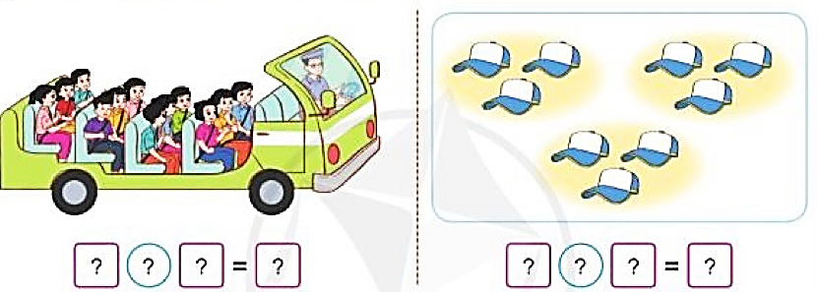  ? Tranh 1 vẽ gì? Và phép tính tương ứng là bao nhiêu?  ?Tranh 2 vẽ gì? Và phép tính tương ứng là bao nhiêu?  - GV cho HS làm nhóm 2 trên phiếu học tập.  - GV mời các nhóm trình bày kết quả.  - GV Mời HS khác nhận xét.  - GV chốt: bài đã củng cố cho chúng ta bảng nhân 3  - GV thu bài và nhận xét một số bài xác xuất.  - GV Nhận xét từng bài, tuyên dương.  Bài 4 a. Hãy đếm thêm 3:  - Yêu cầu HS đọc đề bài.  - GV yêu cầu HS quan sát bức tranh  - GV yêu cầu HS làm bài cá nhân  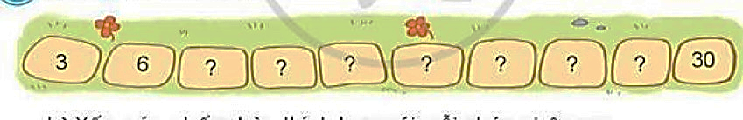  - Gv hướng dẫn cho HS cách đếm số: Đếm theo thứ tự thêm 3 đơn vị vào số liền trước.  - GV gọi HS nối tiếp nhau chia sẻ.  - GV gọi HS nhận xét bài bạn.  - GV nhận xét và tuyên dương  b. Xếp các chấm tròn thích hợp với mỗi phép nhân sau:  - Yêu cầu HS đọc đề bài.  - GV yêu cầu HS quan sát bức tranh  - GV yêu cầu HS làm bài cá nhân  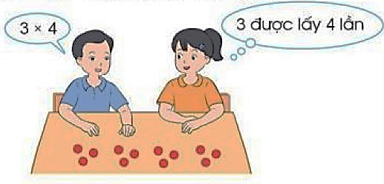  - GV hướng dẫn HS cách thực hiện: Các bạn thực hành bằng đồ dùng trực quan của các bạn.  - GV giúp đỡ các HS chưa thực hiện được.  - GV yêu cầu HS lên chia sẻ cách làm.  - GV mời HS nhận xét bài bạn.  - GV nhận xét và tuyên dương. | - HS đọc yêu cầu bài.  - HS trả lời  - HS quan sát bài tập, nhẩm tính  3 kg x 2 = 6 kg 3 l x 7 = 21 l  3 dm x 4 =`12 dm 3 mm x 10 = 30 mm  3 m x 8 = 24 m  3km x 9 = 27 km  - HS hoàn thành bài vào vở.  + HS khác nhận xét, bổ sung.  - HS lắng nghe  - HS đọc yêu cầu  - HS quan sát tranh và nêu nội dung.  - HS thảo luận nhóm 4  + Tranh 1 vẽ chiếc ô tô có 4 hàng ghế và mỗi hàng có 3 người: vậy 3 được lấy 4 lần, phép tính tương ứng là: 3 x 4 = 12.  + Tranh 2 vẽ có 3 nhóm, mỗi nhóm có 3 cái mũ: vậy 3 được lấy 3 lần, phép tính tương ứng là: 3 x 3 = 9.  - HS làm bài vào phiếu.  - HS trình bày – HS nhận xét bài bạn  - Các nhóm nhận xét, bổ sung.  - HS lắng nghe, rút kinh nghiệm.  - HS đọc yêu cầu bài  - HS quan sát tranh  - HS làm bài cá nhân.  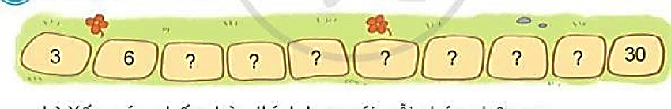  9  12  15  18  21  24  27  - HS lắng nghe.  - HS đại diện chia sẻ  - HS nhận xét bài bạn.  - HS đọc yêu cầu bài  - HS quan sát tranh  - HS làm bài cá nhân.  3 x 5 = 15  3 x 6 = 18  3x 7 = 21  - HS lắng nghe  - HS thực hiện theo hướng dẫn của GV.  - HS lên chia sẻ cách làm của mình.  - HS nhận xét
3. Vận dụng: (5 phút)
- Mục tiêu:
+ Củng cố những kiến thức đã học trong tiết học để học sinh khắc sâu nội dung.
+ Vận dụng kiến thức đã học vào thực tiễn.
+ Tạo không khí vui vẻ, hào hứng, lưu luyến sau khi học sinh bài học.
- Cách tiến hành:
Bài 5: b. Kể một tình huống sử dụng phép nhân 3 x 7 trong thực tế  - GV yêu cầu HS  - GV cho HS thảo luận nhóm bàn.  - GV gọi đại diện lên chia sẻ  - GV Nhận xét, tuyên dương.  ? Qua bài này em, các em hiểu thêm được điều gì?  - Nhận xét tiết học.  - GV dặn dò chuẩn bị cho bài 7: Bảng nhân 4 |  | - HS nêu yêu cầu.  - HS thảo luận nhóm bàn  - HS chia sẻ bài  - HS trả lời theo ý hiểu.

